Инструкция по эксплуатации
Системы ультрафиолетового обеззараживания воды
(серия SDE)

Назначение установки
Установки ультрафиолетового обеззараживания воды серии SDE (далее УФО) предназначена для обеззараживания воды ультрафиолетовым (УФ) излучением.
Установка применяется для обеззараживания воды:
- из подземных и поверхностных источников;
- в системах подготовки воды для пищевой промышленности;
- в плавательных бассейнах, а также морской воды.
Установка обеспечивает обеззараживание воды в соответствии с требованиями СанПиН 2.1.4.1074-01 "Питьевая вода" и ГН 2.3.3.972-00 «Предельно-допустимые количества химических веществ, выделяющихся из материалов, контактирующих с пищевыми продуктами» при расходе воды (указанного в технических характеристиках) и показателях качества обрабатываемой воды, отвечающих требованиям указанного выше СанПиН по следующим показателям:
- Температура воды: 2-45 °С.
- Цветность: < 20°.
- Общее железо: < 0.3 мг/л.
- Общая жесткость: < 3 мг-экв/л.
- Мутность: < 2.6 ЕМФ.
- Марганец: 0.05 мг/л.
При этом число лактозоположительных кишечных палочек в 1 дм³ исходной воды не должно превышать 10 000 (2 класс источника водоснабжения согласно ГОСТ 2761-84). При показателях качества обрабатываемой воды, не соответствующих ГОСТу или имеющих более высокое исходное бактериальное загрязнение, установка может быть применена по разрешению изготовителя и согласованию с органами санитарно-эпидемиологического надзора. В этом случае изготовитель проводит тестовые испытания и дает рекомендации по производительности и эксплуатации установки.

Технические параметры
Показатели | SDE-025 | SDE-055
Производительность, gpm (м3/час) | 6 (1.4) | 12 (2.7)
Рабочее давление, атмосферы  (бар (МПа), кгс/см²), не более | 6  (6.0765, 6.199) | 6  (6.0765, 6.199)
Присоединительные размеры, дюйм* | 1/2 наружняя резьба | 3/4 наружняя резьба
Напряжение, В | 220 | 220
Частота питающего тока, Гц | 50 | 50
Общая потребляемая мощность, Вт | 32 | 72
Мощность УФ лампы, Вт | 25 | 55
Срок службы УФ-лампы при непрерывном  режиме эксплуатации, час, не менее | 8000 | 8000
Материал камеры реактора | Сталь 304SS | Сталь 304SS
*под заказ возможно изменение размеров
Модель | А, мм | В, мм | С, мм | D, мм
SDE-025 | 476 | 63.5 | 81.5 | 590

Модель | D, мм | B, мм | C, мм | D, мм
SDE-055 | 828 | 63.5 | 83.5 | 950

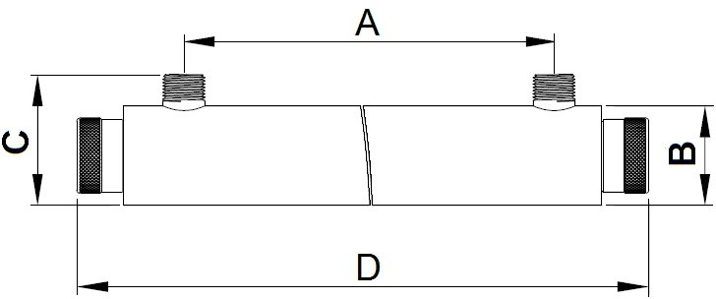

Спецификация
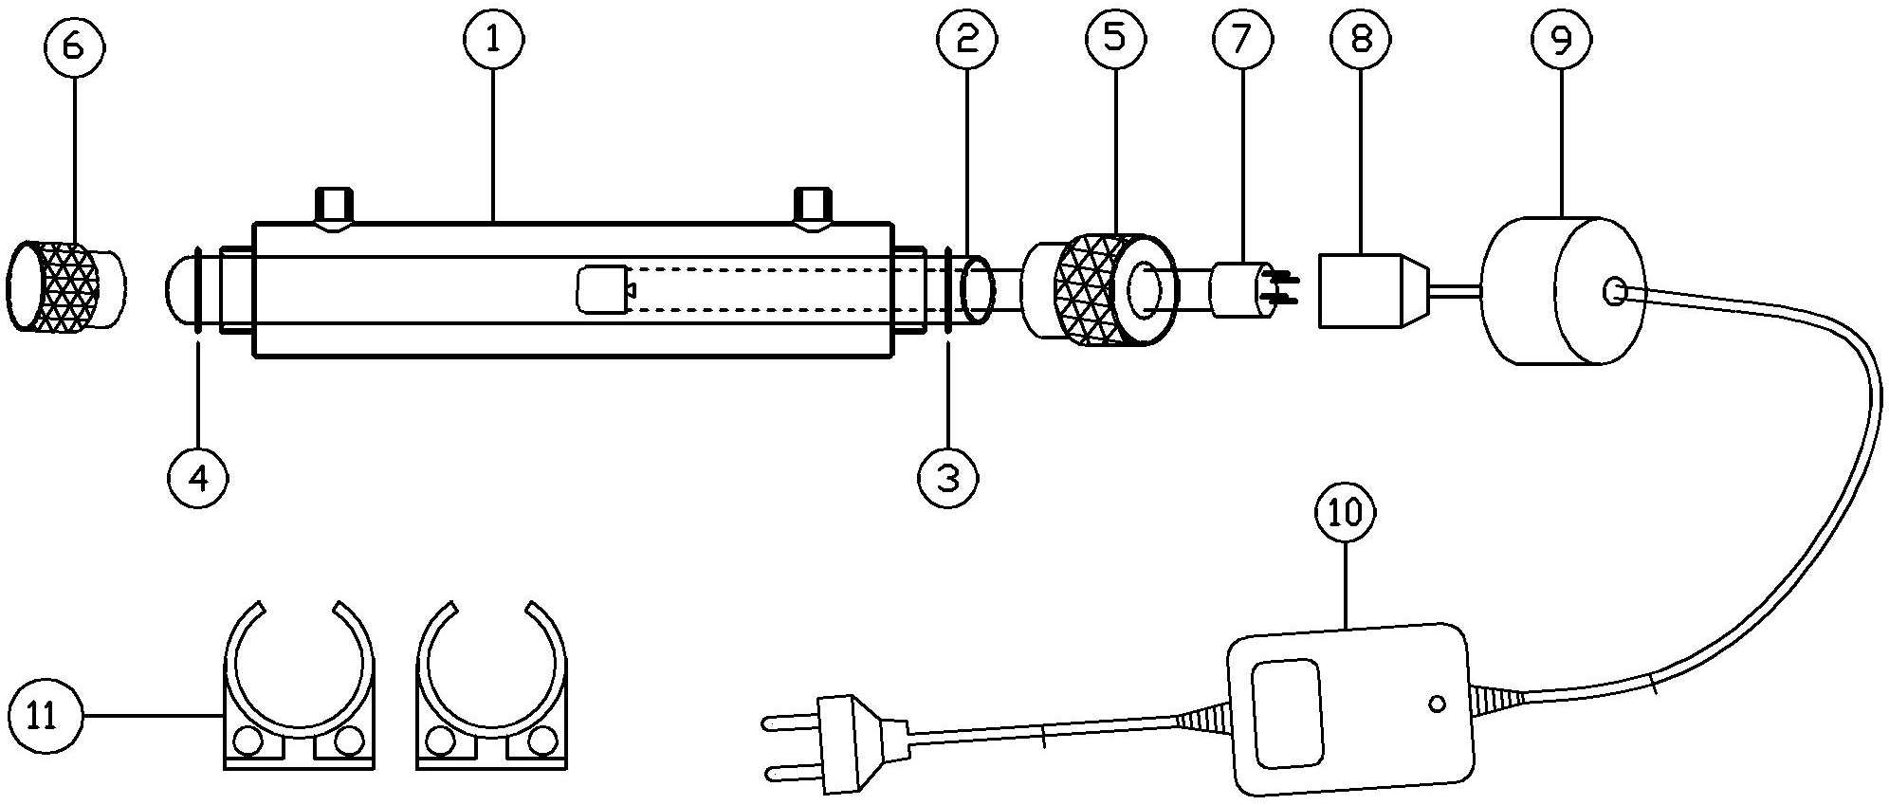

SDE-025 |  |  | SDE-055
№ | Артикул | Наименование | № | Артикул | Наименование
1 | SDE-25W | Камера реактора (сталь 304SS) | 1 | SDE-55W | Камера реактора (сталь 304SS)
2 | QT5-580 | Кварцевая трубка | 2 | QT5-940 | Кварцевая трубка
3/4 | SIL-70 | Уплотнительное кольцо | 3/4 | SIL-70 | Уплотнительное кольцо
5 | Open End Nut | Сквозной фиксатор кварцевой  трубки | 5 | Open End Nut | Сквозной фиксатор кварцевой  трубки
6 | Closed End  Nut | Заглушенный фиксатор  кварцевой трубки | 6 | Closed End  Nut | Заглушенный фиксатор  кварцевой трубки
7 | UVT5-425 | УФ лампа | 7 | UVT5-455 | УФ лампа
8 | - | Розетка (входит в состав  балласта) | 8 | - | Розетка (входит в состав  балласта)
9 | - | Заглушка (входит в состав  балласта) | 9 | - | Заглушка (входит в состав  балласта)
10 | EB-G28 | Блок питания (балласт) | 10 | EB-G55 | Блок питания (балласт)
11 | P02-2.5" | Фиксирующая скоба | 11 | P02-2.5" | Фиксирующая скоба

Установка системы
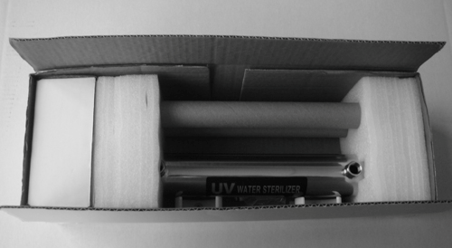
Шаг 1: Откройте упаковку для проверки комплектации: Камера реактора, Кварцевая трубка, Уплотнительные кольца, УФ лампа, Фиксирующие скобы.

Шаг 2: Перед установкой убедитесь, что Кварцевая трубка и УФ лампа не повреждены и чистые (протрите спиртом или мягким моющим средством). Устанавливать рекомендуется в мягких перчатках, чтобы не оставлять следы от пальцев рук.
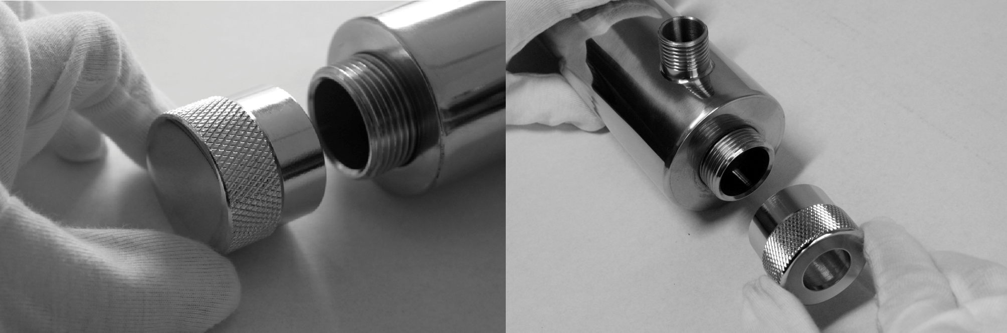
Шаг 3: Отсоедините от камеры реактора сквозной и заглушенные фиксаторы кварцевой трубки

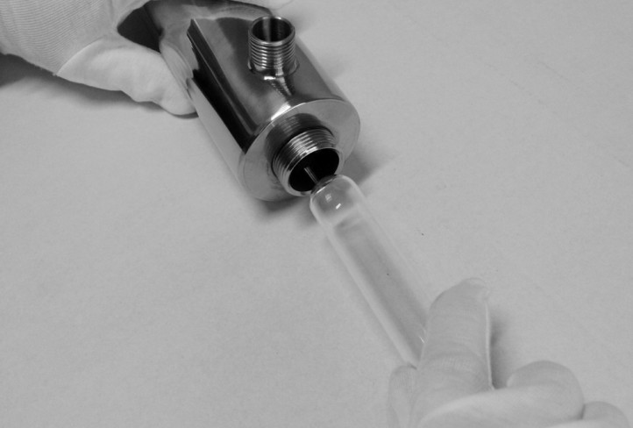
Шаг 5: Установите одно уплотнительное кольцо у открытого конца кварцевой трубки (12 мм от края).
Шаг 6: Установите кварцевую трубку в камеру реактора.
Шаг 7: Установите второе уплотнительное кольцо у закрытого конца кварцевой трубки.

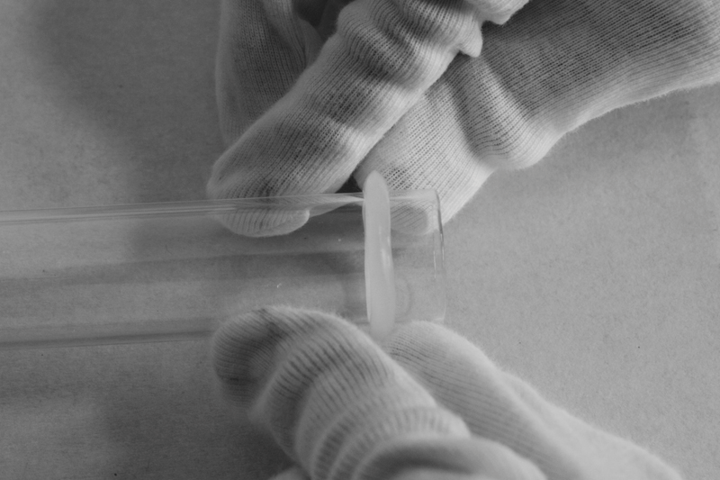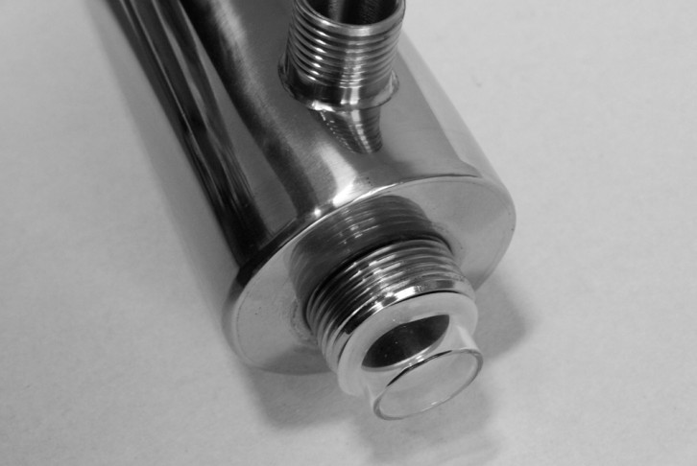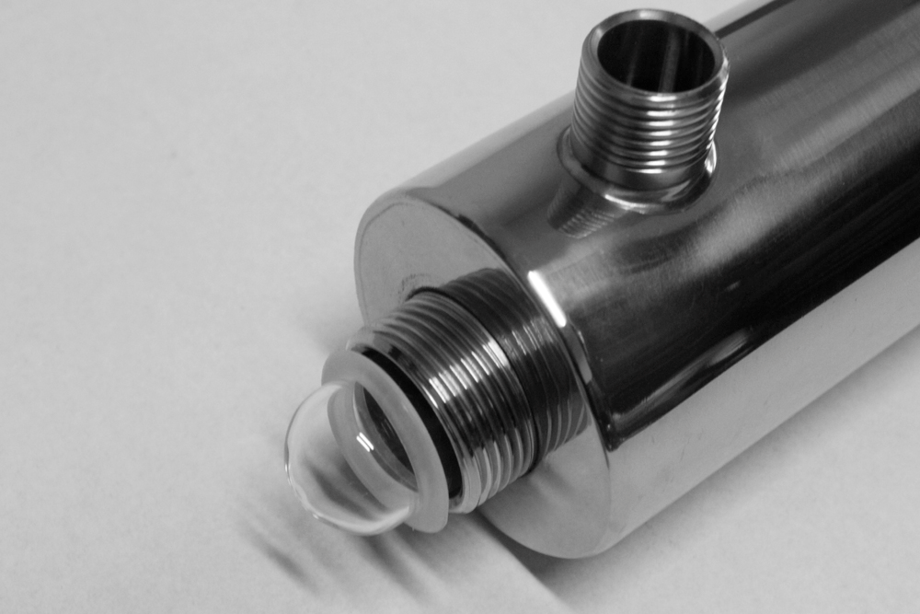

Шаг 8: Закрутите руками заглушенный фиксатор кварцевой трубки со стороны её закрытого конца. Не затягивайте очень сильно, чтобы не повредить уплотнительное кольцо.
Шаг 9: Закрутите руками сквозной фиксатор кварцевой трубки со стороны её открытого конца. Не затягивайте очень сильно, чтобы не повредить уплотнительное кольцо.

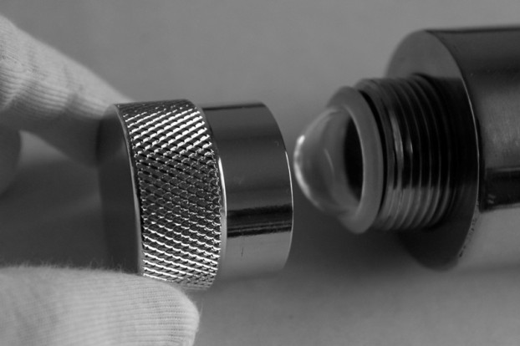

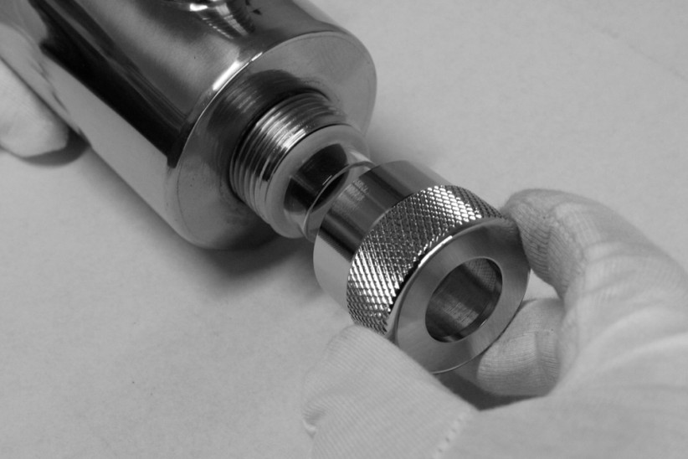
Шаг 10: Соедините четырёх контактную розетку блока питания (балласта) с УФ лампой.
Шаг 11: Осторожно вставьте УФ лампу внутрь кварцевой трубки через сквозной фиксатор.
Шаг 12: Установите (натяните) заглушку на сквозной фиксатор.

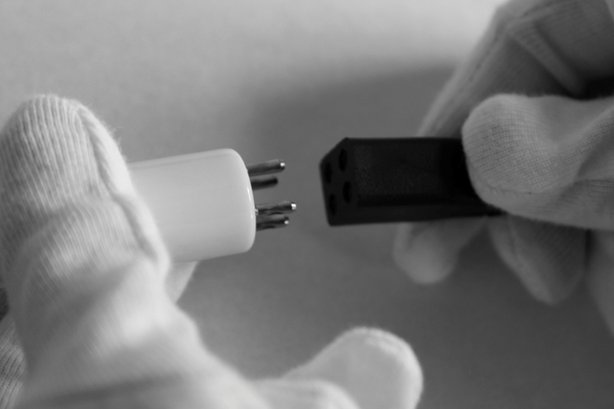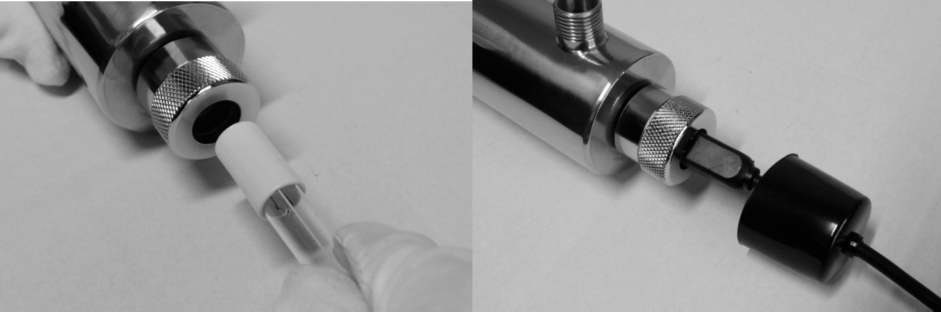

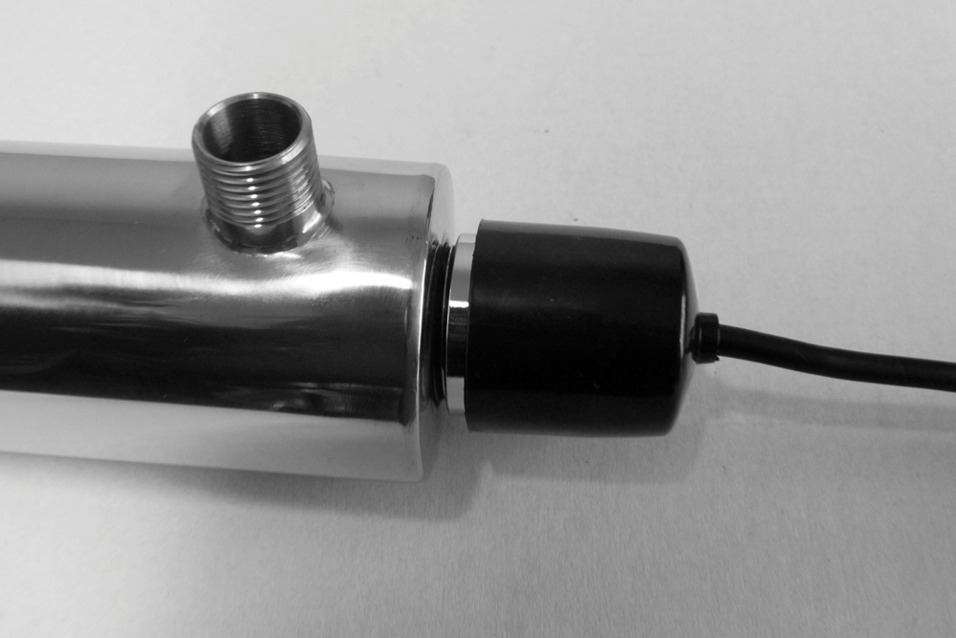
Шаг 13:
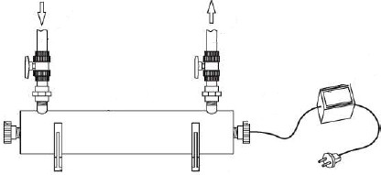
  - Выберете легко доступное и хорошо освещенное место для установки системы. Система должна быть расположена близко к месту использования и может быть установлена как горизонтально, так и вертикально. При размещении в помещении следует предусмотреть свободную зону для извлечения УФ-лампы и кварцевого чехла, равную не менее их длины.
  - Закрепите скобы 11 и установите в них камеру реактора 1.
  - Установите запорные краны на входном и выходном патрубках камеры обеззараживания. Для удобства обслуживания подключение установки рекомендуется проводить через байпасную линию.
  - ВНИМАНИЕ! Краны и байпасная линия в стандартный комплект поставки не входят.
  - Убедитесь, что все краны на установке закрыты и давление воды в подводящем трубопроводе не превышает 6 атм.
  - Подсоедините трубопроводы для подачи и отвода воды к соответствующим кранам установки. Подача воды должна производиться со стороны глухого конца установки. Расположение подающих и отводящих воду трубопроводов должно быть таким, чтобы в процессе работы камера обеззараживания не опорожнялась, и кварцевый чехол не высыхал.

Шаг 14: После присоединения системы к водопроводу, медленно включите подачу воды и проверьте на наличие протечек.
Шаг 15: Промойте систему в течении 3-5 минут для очистки от возможной пыли и стравливания воздуха.
Шаг 16: Заземлите установку медным проводом с сечением не менее 1 мм. Подключите установку (блок питания) к электрической сети.

Функционирование системы
- Не используйте установку, если повреждены какие-либо из составных элементов установки.
- Система ультрафиолетового обеззараживания предназначена для непрерывной работы, поэтому отсутствие потока воды (более 3 дней) может привести к снижению ультрафиолетового излучения (загрязнению кварцевой трубки), нагреву воды, оставшейся в камере реактора, выходу из уплотнительных колец и появлению протечек.
- Если установка упала в воду, отключите её от сети питания, затем извлеките из воды. Не используйте УФ лампу и блок питания, если они были погружены в воду. Кварцевый чехол и камеру реактора необходимо промыть чистой водой, просушить, а кварцевый чехол дополнительно протереть от разводов.
- Система ультрафиолетового обеззараживания устанавливается последней, если предусмотрены другие фильтры для очистки воды, подача воды на установку осуществляется только после запуска и наладки предшествующих фильтров.
- Всегда необходимо сливать воду из установки и отключать от подачи воды на период воздействия на стерилизатор температур ниже точки замерзания воды.

Меры безопасности

• Обеспечьте заземление установки.
• Ультрафиолетовое излучение не видно человеческим взглядом, но вредит глазам и коже. Никогда не смотрите прямо на ультрафиолетовую лампу, если она в рабочем состоянии. Не извлекайте УФ лампу, подключённую к
электричеству. Если необходимо визуально проверять работоспособность УФ лампы, используйте специальные защитные очки.
• 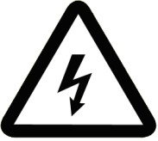 Соблюдайте общую технику безопасности для работы с электрическими приборами для предотвращения возникновения возгорания или поражения электрическим током. Для предотвращения возможности затопления помещения используйте датчики протечки воды с механизмом, перекрывающим подачу воды на установку.
• Не прикасайтесь к установке в случае возгорания без защитной экипировки.

Обслуживание системы
- Рекомендуется проверять УФ лампу на работоспособность (наличие света).
- Замену УФ лампы рекомендуется проводить каждый 8000 часов работы. После 8000 часов лампа продолжает функционировать, но уменьшается степень излучения.
- При необходимости проводите чистку кварцевого чехла один раз в 3-6 месяцев спиртом (питьевой содой, средством для мытья посуды, пищевым уксусом для сильных загрязнений).

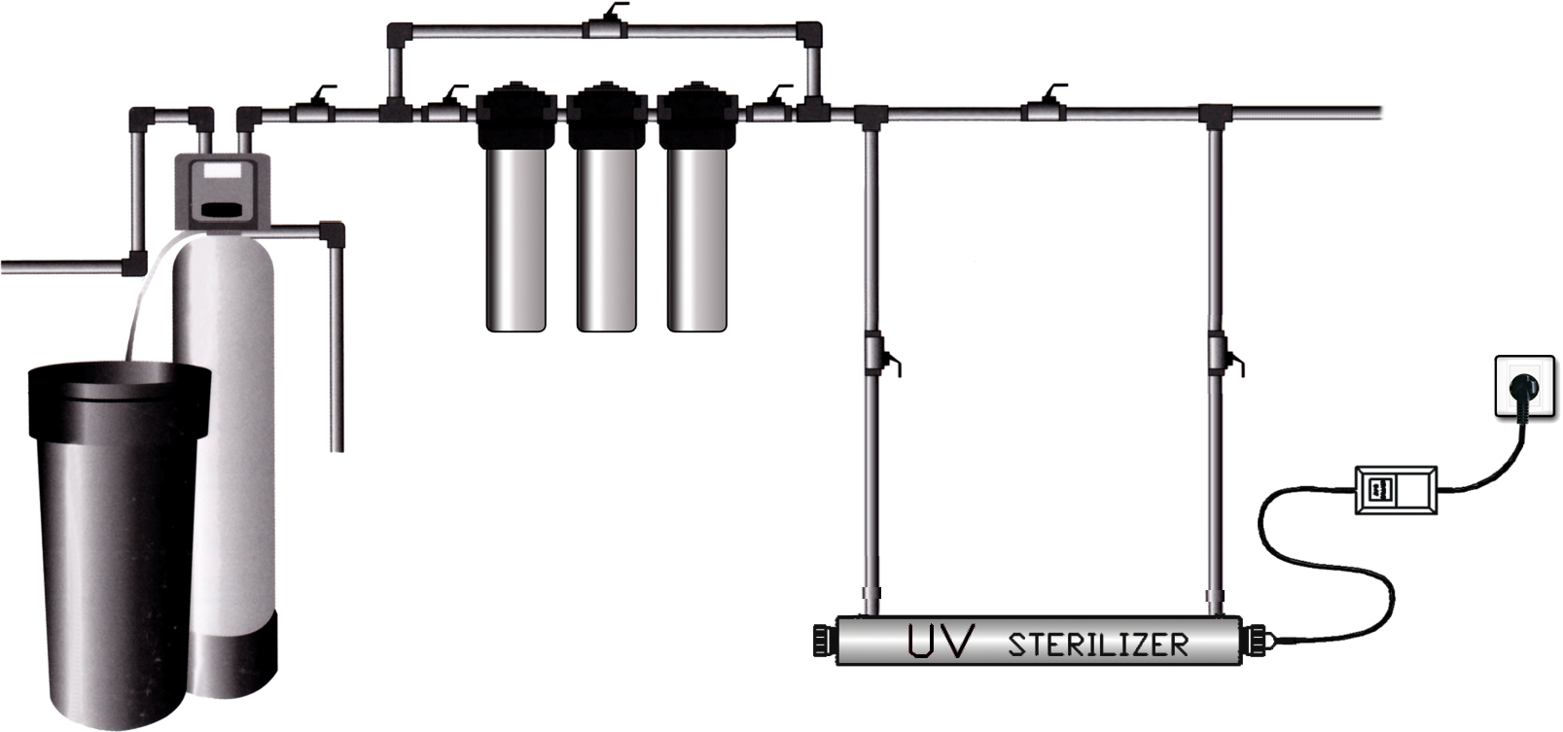
Пример рекомендуемой системы очистки воды
Примечание: Для экономии электроэнергии отключайте установку от сети питания.

Гарантийные обязательства
- Гарантийный срок на установку составляет 12 (двенадцать) месяцев со дня передачи установки первому покупателю.

- Настоящая гарантия предусматривает устранение выявленных дефектов установки, возникших по причине ее некачественного производства или производственного брака, путем ремонта или замены установки или дефектных частей (по выбору организации, предоставляющей гарантийные обязательства).
- Гарантия действительна при соблюдении следующих условий:
- Подробно и правильно заполнена информация об изделии;
- Указана дата заполнения информации об изделии с печатью и подписью продавца;
- Серийный номер изделия не изменен, удален, стерт или читается разборчиво.

- Установка должна быть использована в соответствии с инструкцией по эксплуатации. В случае нарушения правил хранения, транспортировки, сборки, установки, пуско-наладки (в том числе производство работ по сборке, установке, пуско-наладке неквалифицированным персоналом) или эксплуатации установки, изложенных в инструкции по эксплуатации, гарантия недействительна.
- Гарантия не распространяется на недостатки установки, возникшие вследствие:
- механических повреждений;
- внесения изменений в конструкцию или комплектацию установки;
- использования для ремонта или сервисного обслуживания установки ненадлежащих расходных материалов или запасных частей, отличных от рекомендованных изготовителем;
- попадания внутрь установки посторонних предметов, веществ и т.п.;
- использования установки не по прямому назначению;
- действия обстоятельств непреодолимой силы: стихийных бедствий, в т.ч. пожара, неблагоприятных атмосферных и иных внешних воздействий на установку (дождь, снег, влажность, нагрев, охлаждение, агрессивные среды), а также бытовых и других факторов, не зависящих от действий изготовителя и не связанных с технической неисправностью установки.
- Гарантия не распространяется на расходные материалы (лампы и т.п.) в соответствии с инструкцией по эксплуатации.

- Ответственность за какой-либо ущерб, причиненный покупателю и/или третьим лицам и возникший в результате несоблюдения правил, изложенных в инструкции по эксплуатации установки, несет покупатель.

